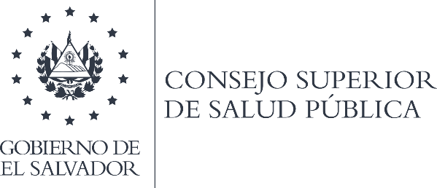 16 de julio 2021

DECLARATORIA DE INEXISTENCIA DE RESOLUCIONES EJECUTORIADAS

Con relación a la obligación contenida en el Artículo 10 número 24 de la Ley de Acceso a la Información Pública, la infrascrita Secretaria General del Consejo Superior de Salud Pública, hace CONSTAR:
Que, habiéndose revisado las actas de sesión de este Consejo, que corresponden al período comprendido del 06 de enero al 16 de junio del presente año, según ha sido solicitado por la Oficial de Información de la Institución, se ha constatado que no existen resoluciones ejecutoriadas que hayan sido emitidas por el Consejo en el período anteriormente mencionado.
Y para los efectos que correspondan, se extiende la presente, en la ciudad de San Salvador, a los dieciséis días del mes de julio de dos mil veintiuno.

LICDA. REGINA ALEJANDRA PÉREZ DE FLORES
SECRETARIA GENERAL
CONSEJO SUPERIOR DE SALUD PÚBLICA

